
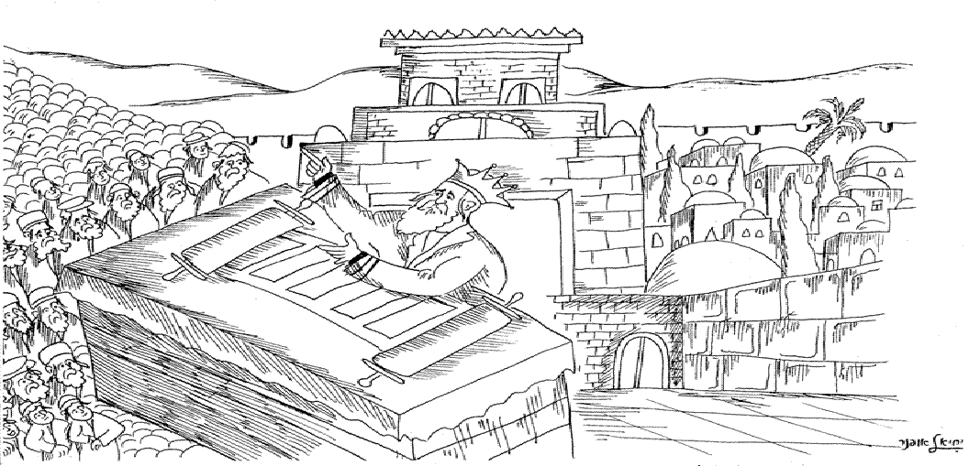

בית החמ"ד ___________________________
לכבוד
_____________
עם כל התלמידים, ההורים וצוות המורים יחד עם כל הציבור.
שמחים מאד להזמינכם למעמד הַקְהֵל
ברוב עם הדרת מלך
שיתקיים אי"ה השנה ביום ___________ בתשרי ה'תשע"ו
מקום: _______________________________________
בתוכנית:
מנחה: ערך מעמד ההקהל * הרב: הקראת פסוקי התורה
דברי תורה וברכה: מעלת האחדות * שירה. מקהלה וכולנו יחד.

כולם באים. ברוכים הבאים
מעמד הַקְהֵל
יחד כאיש אחד בלב אחד

